Qual dos comandos abaixo está correto para criar uma tabela chamada “carro” atribuindo um nome para a restrição da chave primária, em SGBDs Oracle?
- CREATE TABLE carro (
idcarro NUMBER(8) NOT NULL,
placa VARCHAR (10),
renavan NUMBER(10),
CONSTRAINT carro_pk PRIMARY KEY(idCarro));
- CREATE TABLE carro (
idcarro NUMBER(8) NULL PRIMARY KEY
placa VARCHAR (10),
renavan NUMBER(10),
CONSTRAINT carro_pk PRIMARY KEY(idCarro));
- CREATE TABLE carro (
idcarro NUMBER(8) NOT NULL UNIQUE,
placa VARCHAR (10),
renavan NUMBER(10));
- CREATE TABLE carro (
idcarro NUMBER(8) NOT NULL,
placa VARCHAR (10),
renavan NUMBER(10),
PRIMARY KEY(idCarro));
- CREATE TABLE carro (
idcarro NUMBER(8),
placa VARCHAR (10),
renavan NUMBER(10),
PRIMARY KEY(idCarro) as carro_pk);
Resposta: a
Explicação: O comando correto, neste caso é o que define a coluna carro e adiciona a restrição (CONSTRAINT) ao final da tabela, apenas, incluindo a palavra reservada PRIMARY KEY e a coluna a que recebe tal restrição.

Qual dos tipos de JOINs abaixo retorna somente o que as tabelas possuem em comum em um select?
- FULL LEFT JOIN
- RIGHT JOIN
- LEFT JOIN
- INNER JOIN
- FULL OUTER JOIN
Resposta: d
Explicação: O JOIN que traz apenas a junção do que as tabelas alvo possuem em comum é o INNER JOIN, um dos mais usados.

Ao final de qualquer comando da DML, ou seja, que manipula algum dado, qual deve ser o comando dado para confirmação?
- TRUNCATE;
- COMMIT;
- SELECT;
- JOIN;
- DELETE;
Resposta: b
Explicação: Ao final de qualquer comando que manipule dados é preciso confirmar a alteração para o SGBD e isso é dado pela palavra reservada “COMMIT”.

Qual das restrições abaixo acrescenta uma FK em um comando da DDL?
- CONSTRAINT fk_nome FK (coluna_local) REFERENCES tabela_referenciada (pk_tabela_referenciada)
- CONSTRAINT fk_nome FOREIGN KEY(coluna_local) ON tabela_referenciada (pk_tabela_referenciada)
- CONSTRAINT FOREIGN KEY fk_nome (coluna_local) REFERENCES tabela_referenciada (pk_tabela_referenciada)
- FOREIGN KEY fk_nome REFERENCES tabela_referenciada (pk_tabela_referenciada)
- CONSTRAINT fk_nome FOREIGN KEY(coluna_local) REFERENCES tabela_referenciada (pk_tabela_referenciada)

Resposta: e
Explicação: O comando correto em bancos Oracle é aquele que acrescenta uma FK da seguinte forma: CONSTRAINT fk_nome FOREIGN KEY(coluna_local) REFERENCES tabela_referenciada (pk_tabela_referenciada).

Qual das alternativas abaixo apresenta a sintaxe correta para adicionar um comentário em um comando SQL no Oracle?
- //comentário
- --comentário
- <!- comentário !>
- /*= comentário */
- <> comentário <>
Resposta: b
Explicação: Os comentários na SQL são representados por dois traços seguidos. Ao inseri-los, toda a alinha, a partir do ponto onde estes caracteres estão, ficará comentada e será ignorada pelo interpretador.

​Considere a seguinte tabela CARDAPIO
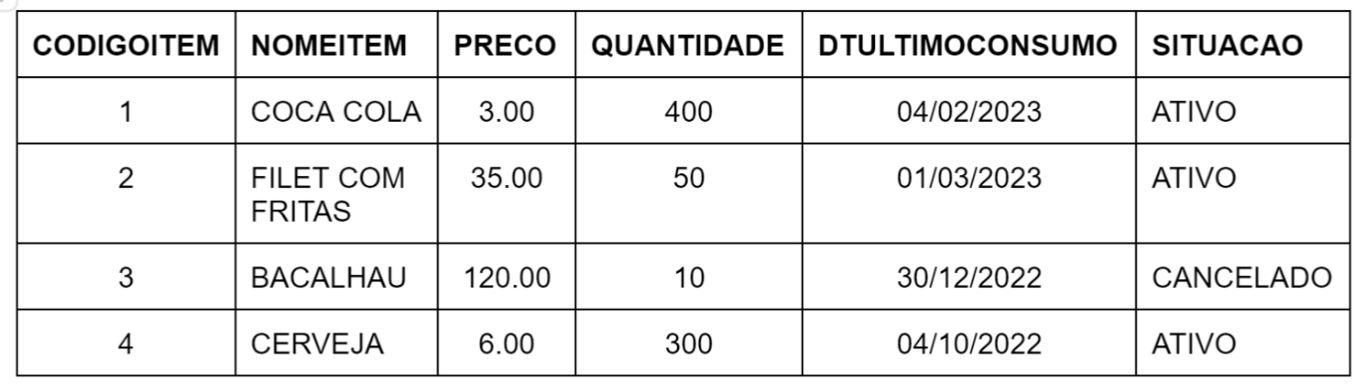
​Sabe-se que as colunas representam os atributos da tabela e, as linhas cada elemento cujas informações estão armazenadas na tabela.
O dono do restaurante deseja saber o nome e a data de último consumo dos produtos que estão cancelados. Na apresentação o título deverá ser: NOME DATA.
Marque a alternativa que representa a instrução SQL para atender a necessidade do dono do restaurante.
- ​Select nomeitem, dtultimoconsumo from cardapio where situacao =’CANCELADO’;
- ​Select nomeitem = NOME, dtultimoconsumo = DATA from cardapio where situacao =’CANCELADO’;
- ​Select nomeitem as NOME, dtultimoconsumo as DATA from cardapio where situacao=’CANCELADO’;
- ​Select nomeitem as NOME, dtultimoconsumo as DATA from cardápio;
- ​Select nomeitem, dtultimoconsumo from cardápio where situacao == ’CANCELADO’;
Resposta: c
Explicação: ​Na alternativa A a formatação do nome da coluna com a cláusula AS não foi usada. Na alternativa B a formatação foi utilizada erradamente a partir do sinal =. A alternativa D não utiliza a condição para selecionar somente os itens cancelados. A alternativa E utiliza a comparação erradamente, além de não considerar a formatação do nome da coluna.

